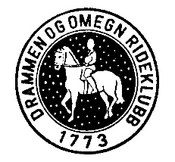

Drammen og Omegn Rideklubb Valgkomiteens forslag til nytt styre ved valgene på årsmøtet 19.mars 2019.
Navn Posisjon Status Periode
Ole Stokke Leder Ny som leder 2 år
Anders Hafskjold Nestleder Ny som nestleder 1 år
Anne Cathrine Bugge Styremedlem Ikke på valg 1 år
Martin Jacobsen Styremedlem Ikke på valg 1 år
Solveig Gjelsten Styremedlem Gjenvalg 2 år
Ivar Alme Styremedlem Ny som styremedlem 2 år
Cathrine Gulhaugen Varamedlem Ny 1 år
Martine Hegna Varamedlem, U.repr. Ny 2 år

Lier 09.03 2019.
Bernt Otto Hauglin
Leder valgkomitéen D.O.R.

